**Проект з інформатики для 10 класу «Штучний інтелект»**

*вчитель інформатики Кременчуцького ліцею № 17*

*Лагута Світлана Миколаївна*

**Тема:** «Штучний інтелект, інтернет речей, Smart-технології»

**Тип проекту**: інформаційно-дослідницький

**Цілі:**

• *навчальна:* познайомити учнів з поняттям «штучний інтелект» та його застосуванням в сьогоденні, інтернет речами та Smart-технологіями;

• *розвивальна*: розвивати логічне мислення; формувати вміння діяти за інструкцією, планувати свою діяльність, аналізувати i робити висновки;

• *виховна:* виховувати інформаційну культуру учнів, уважність, акуратність, дисциплінованість.

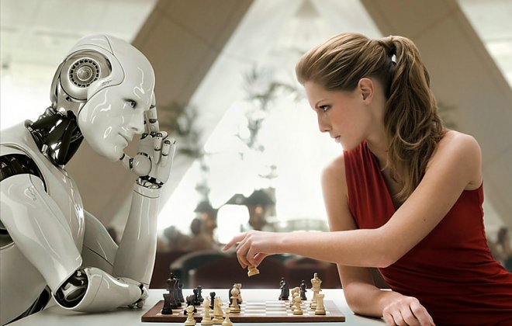**Анотація**

Учні, які беруть участь у проекті, матимуть базове уявлення про те, що таке штучний інтелект, як працює ця технологія та чим штучний інтелект відрізняється від поняття роботів; вивчатимуть термінологію, пов'язану із цією галуззю комп'ютерних наук; матимуть змогу розглянути сучасні приклади використання технології, обговорити у класі вплив штучного інтелекту на повсякденне життя та познайомитися із професіями, які дозволяють глибше вивчати можливості штучного інтелекту та машинного навчання.

**Ключове питання проекту:**

*Штучний інтелект – допоможе людству чи знищить його?*

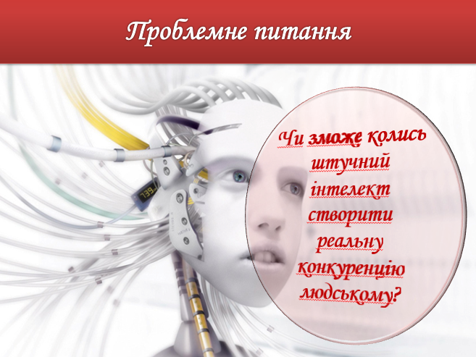Про це сперечаються найвидатніші вчені та розробники. Винахідник Ілон Маск, фізик Стівен Гокінґ, голова корпорації «Майкрософт» Білл Гейтс застерігають від розробки штучного інтелекту, але інші вчені і відомі особистості, такі як Марк Цукерберг, програміст і засновник мережі Фейсбук, навпаки бачать користь для всього людства у застосуванні штучного інтелекту.

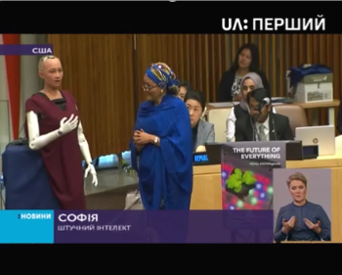

Тим часом, відомий робот-гуманоїд Софія, створена на основі штучного інтелекту, навчається, жартує і дає інтерв’ю, в яких виражає бажання мати родину, як в людей.

Ми розбираємося, як може змінити світ штучний інтелект – на краще чи навпаки?

**Завдання проекту «Штучний інтелект»**

* Вивчити сучасний стан розвитку штучного інтелекту, обрати одну із сфер його застосування і дослідити як саме використовують цей інструмент. Чому можуть виникати побоювання у людей?

23

* Переглянути веб-ресурс для ведення веб-щоденника Blogger (можна також завантажити зі сторінок Google). Створити власний блог або сайт, у якому написати 3 дописи із обраної теми про штучний інтелект. Посилання на блог або сайт відправити викладачу.
* Створити власний фотоальбом у Google Фотографії до проекту "Штучний інтелект", у якому розмістити фотографії та ілюстрації (не менше 5 фото). Посилання на власний фотоальбом розмістити в одному із дописів власного блогу.
* Створити календар "План роботи у проекті "Штучний інтелект" та налаштувати вільний доступ для усіх користувачів.
* Дібрати матеріал для власної анкети з проблем пов'язаних із штучним інтелектом (3-7 запитань). Створити опитувальник у Google Диск Форми.
* Переглянути веб-ресурси для збереження відеозаписів, наприклад YouTube. Дібрати цікаві відеоролики пов'язані з штучним інтелектом, посилання розмістити у Google Диск.
* Зробити висновки із проведеного дослідження, які представити у вигляді презентації.
* Завантажити презентацію до проекту "Штучний інтелект" у Google Диск.

**Тренувальні вправи (робота в групах)**

**Завдання для груп (на вибір)**

1. Поясніть ваше ставлення до етичних проблем штучного інтелекту. Підготуйте буклет «Людина чи машина?» із цього приводу.

2. Знайдіть в Інтернеті відомості про створення експертних систем. Побудуйте схему моделювання мислення в експертних системах. Збережіть схему у вашій папці.

3. Створіть міні-блог про відомих учених, які займалися створенням штучного інтелекту та «розумних пристроїв». Відобразіть стислі відомості про їх життя та наукові досягнення.

4. Відкрийте сайт Quick,Draw! <https://quickdraw.withgoogle.com>

Ознайомтеся з роботою нейронної мережі Google. Поясніть, у чому полягає машинне навчання.

5. Знайдіть в Інтернеті інформацію про використання Smart-технологій в освіті та навчанні. Підготуйте колективну презентацію із цього приводу на тему «Smart-освіта сьогодні».

**Вимоги до оформлення мультимедійної презентації.**

* Презентація повинна складатися із 7-10 слайдів.
* Презентація повинна містити наступні структурні елементи: заголовки на кожному слайді, списки, таблиці, малюнки.
* Застосувати до презентації шаблон оформлення.
* Застосувати анімацію до деяких об’єктів на слайдах.
* Налагодити автоматичну зміну слайдів через 5-10 секунд.
* Створити слайд «Зміст», на якому за допомогою гіперпосилань організувати перехід по слайдах.
* На слайдах добавити кнопки навігації (Зміст, Назад, Вперед тощо).
* Завантажити презентацію у Google Диск.

**Комплексна практична робота**

Організуйте і проведіть учнівську конференцію «Штучний інтелект». Підготуйте презентації про використання штучного інтелекту в різних сферах діяльності людини.

Перегляньте в Інтернеті відеоролик про Інтернет речей, проаналізуйте, зробіть висновки, підготуйтесь до дискусії на конференції, присвяченій проблемам штучного інтелекту:

<https://www.youtube.com/watch?v=fb6Kije_CTY>

Поясніть на наведених прикладах термін «розумний пристрій». Підготуйте інтерактивний плакат із цього приводу.

**Урок-конференція з теми «Штучний інтелект»**

**Цілі:**

* сформувати уявлення про загальні принципи роботи й сфери застосування систем штучного інтелекту, напрями створення і використання штучного інтелекту;
* розвивати логічне мислення, пам’ять; формувати вміння узагальнювати;
* виховувати інформаційну культуру, уміння ведення дискусії, уміння працювати в групі; формування позитивного ставлення до навчання.

**Обладнання та наочність**: дошка, комп’ютери з підключенням до мережі Інтернет, друковані матеріали з темою, висловлюваннями, проблемними запитаннями, навчальна презентація, мультимедійний проектор.

**Програмне забезпечення:** браузер, офісні програми.

**Тип уроку**: комбінований.

**Хід уроку**

***І. Організаційний етап. Вступне слово.***

**Штучний інтелект – що це?**

Це алгоритм обробки інформації: в нашому контексті він схожий на роботу головного мозку, апаратна та програмна структура теж нагадує мозок. Це математичний апарат з електронною частиною, яка може працювати з інформацією як людина. В ідеальному варіанті він може мислити, навчатись та синтезувати нову інформацію.

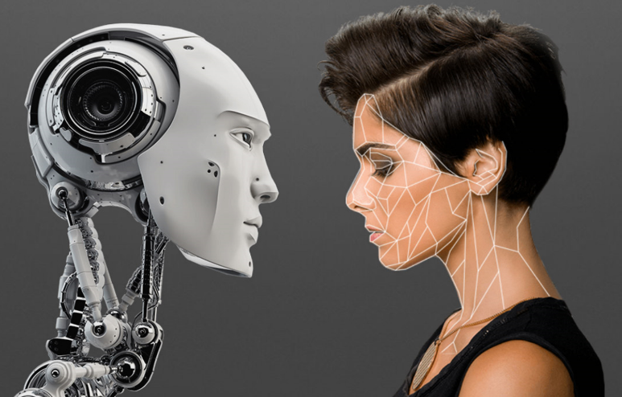

Як ви розумієте слова Норберта Вінера (засновника кібернетики) «*Обчислювальна машина цінна рівно на стільки, на скільки цінна людина, що її використовує*»?

***ІІ. Мотивація навчальної діяльності.***

Тема розвитку нових технологій та штучного інтелекту досить цікава, інтригуюча та боязка. Сьогодні ми спробуємо подискутувати на рахунок цього.

Минулого року робот Софія в інтерв’ю заявила, що знищить людство. Як ви вважаєте – чи це може бути? Як вплинуть експерименти зі штучним інтелектом на майбутнє людства?

Вчитель нагадує ***основні правила ведення дискусії:***

1. Під час проведення уроку-конференції обов’язковим є дотримання регламенту (це дає змогу виступити на уроці якомога більшій кількості учнів класу).

2. Учні повинні бути проінформовані про критерії оцінювання виступу кожної групи. Оцінюється:

* науковість інформації;
* доступність викладу інформації;
* презентабельність (наявність ілюстрацій, схем, комп’ютерної презентації);
* відповідність регламенту;
* виступ усіх учасників групи чи показ внеску кожного учасника в групову роботу;
* участь групи в підбитті підсумків дискусії.

3. Регламент кожної групи до 7 хв. В основу роботи даного заняття покладено метод «Капелюшки, що думають»:

* «Білий капелюшок» - «статистика, факти»
* «Жовтий капелюшок» - «позитив»
* «Чорний капелюшок» - «негатив»
* «Синій капелюшок» - «життєвий урок»
* «Червоний капелюшок» - «емоції»

***ІІІ. Презентування учнями теми «Поняття про штучний інтелект, інтернет речей, Smart-технології та технології колективного інтелекту»***

*Вчитель:* основною властивістю будь-якого інтелекту є властивість навчатися. І чому він навчиться в середовищі людей, так він і буде розвиватися, так він і буде себе поводити. Або люди можуть спеціально його навчити конкретним діям. Можливо, це можна порівняти із дитиною. Тобто можуть бути «погані» та «добрі» роботи, як і люди. Зупинити процес створення штучного інтелекту неможливо. Можливо, це еволюція людства, Сонячної системи чи Всесвіту. Ми не можемо це зупинити, рано чи пізно, можливо, ми підемо, а еволюція піде далі.

Марк Цукерберг, програміст і засновник мережі Фейсбук, переконаний, що штучний інтелект навпаки допоможе людству впоратися із багатьма проблемами: люди зможуть отримувати більш якісне лікування, діагностування захворювань, знизити кількість ДТП (що є наразі найбільшою причиною смертності людей) і 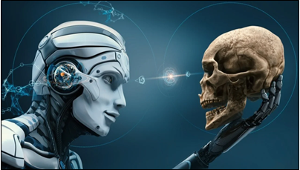так далі: «Якщо не говорити про апокаліпсис, то у людства з’являються величезні можливості. Ми зможемо практично безпомилково аналізувати великі дані, які зібрані людством з медичної статистики, генетичного захворювання. Є можливість прогнозувати перебіг подій, завдяки аналізу великого масиву даних».

Яка ваша думка з цього приводу?

*Приклад виступу учнів.*

**«Білий капелюшок»** - «статистика, факти»

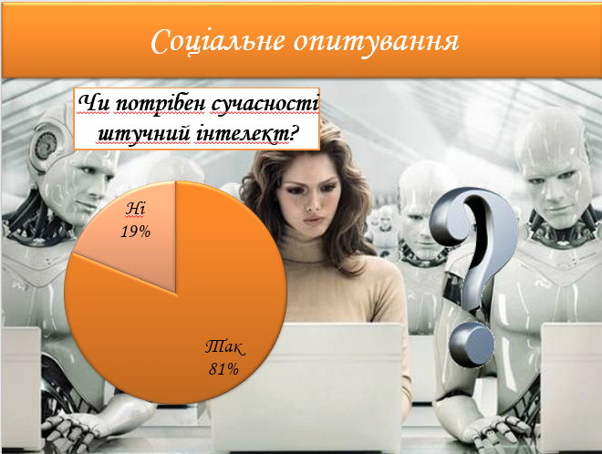1926 року американський винахідник Нікола Тесла в інтерв’ю щотижневику «Collier’s» сказав, що в майбутньому радіо перетвориться на «великий мозок», а всі пристрої стануть частиною єдиного цілого. Засоби, що дозволятимуть це, поміщатимуться в кишені. На початку XXI століття кількість пристроїв, під’єднаних до інтернету, перевищила населення Землі, а отже, виник інтернет речей, або IoT (Internet of Things). Інтернет речей — це система, що об’єднує реальні речі у віртуальну мережу. Завдяки цьому ефективність їхньої роботи підвищується, а втручання людини майже не потрібне.

Учні демонструють слайд з результатами опитування, проведеного серед однолітків.

Гарним прикладом є Smart Home від Xiaomi:

* чайник закипить, щойно ви прокинетеся;
* очищувач повітря працюватиме, коли ви біля нього,
* робот-пилосос зробить усю роботу, поки вас немає вдома;
* світло працюватиме, лише коли хтось є у кімнаті, відстежуючи це датчиками руху.

Apple, Amazon та Google також розробляють власні екосистеми, що у майбутньому мають приємно нас здивувати. Технології вже сьогодні допомагають виправляти ситуацію із забрудненням навколишнього середовища, а далі можуть взагалі врятувати людей від цієї проблеми.

**«Жовтий капелюшок» *-*** «позитив»

У житті людей стане менше місця для побутових проблем, а значить – більше часу можна буде приділяти сім'ї, творчості, хобі. Підключені до інтернету пристрої також дадуть людям більше можливостей для раціонального управління ресурсами. Вже сьогодні вони допомагають оптимально витрачати тепло, воду, світло і економити на оплаті комунальних послуг.

Важливо відзначити, що зміниться не тільки життя окремих людей, а й цілих індустрій. Однією з найбільш схильних до змін галузей, мабуть, буде телеком, оскільки мобільні оператори потроху будуть змінювати свої бізнес-моделі від провайдерів мережі до провайдерів «розумних» сервісів і додатків.

Усі екосистеми бувають двох типів: масові та критичні.

**Масові** — це такі, де один сервер приймає багато запитів від великої кількості пристроїв, обробляє їх та аналізує. Масовий IoT вже навколо нас — система Eway відстежує рух громадського транспорту в містах України, Нова пошта моніторить посилки і дає вам інформацію про доставку, а MiBand аналізує ваш сон і порівнює його з результатами інших користувачів. Масові системи зазвичай дешеві та не споживають багато електроенергії.

Важливу роль у нашому житті відіграють **критичні** екосистеми IoT. Їхнє завдання — оперативно передавати інформацію через надійну стійку мережу, бо від цього часто залежить людське життя. Наприклад — автопілот Tesla.

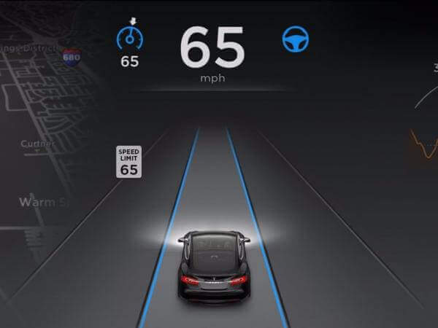

*Автопілот Tesla, графічний інтерфейс.*

Він працює завдяки чотирьом елементам, які обробляє центральний комп’ютер. Фронтальний радар дозволяє системі «бачити» крізь дощ чи туман. 12 невеличких ультразвукових сенсорів, розташованих по всій машині, допомагають автопілоту розуміти, де і на якій відстані перебувають машини навколо. Фронтальна відеокамера розпізнає та фіксує дорожні позначки, а надточний GPS-трекер, який водночас є й контролером, відстежує та аналізує дії всієї системи.

**«Чорний капелюшок» *- «***негатив***»***

А якщо штучний інтелект захопить інтернет і всі комунікації?

«Можливості безмежні, швидкість неймовірна, можливість об’єднатися та синхронізуватися зі ще мільйоном таких роботів, або виготовити ще мільйон таких програм – безмежні, тож тут багато в чому все вже залежить від людей», – зазначає керівник мережі Центрів робототехніки «Ботеон».

Існує загроза хакерського втручання в роботу «розумних» роботів – цього ніхто не виключає. Безумовно, ризики є. Головний з них - це питання безпеки. Експерти запевняють, що до 80% пристроїв будуть уразливі ззовні. У сегменті промислового Інтернету речей проблема вирішується радикальним чином: жорсткі правила і нормативи, а також спеціальні протоколи безпеки. Для критичних пристроїв, як уже згадувалося, буде необхідна абсолютна надійність мережі, адже найменший збій може призвести до травм або загибелі людей.

У інтернету речей дуже низький рівень безпеки. Пристрої не мають жодних антивірусів або навіть систем ідентифікації користувача. А коли вони ще й під’єднуються до інтернету, хакери спокійно можуть викрасти будь-яку інформацію.

Дослідники з Массачусетського технологічного інституту (MIT) навіть писали про «ботнет речей»:

«Ботнет — це мережа заражених вірусом комп’ютерів. Вірус відстежує і передає хакерам паролі користувачів та їхні особисті дані або виконує передані йому зловмисниками команди»

Так само заражають пристрої екосистем. Ботнет речей названо одним з найважливіших технологічних явищ 2017 року. Розвиток ринку буде залежати від безлічі факторів, але абсолютно точно всім учасникам цього процесу доведеться змінюватися набагато швидше, ніж це відбувається сьогодні. Тому, цілком ймовірно, що вже зовсім скоро ми будемо оточені сотнями «розумних» роботів і пристроїв. Головне - переконатися, що ніхто з них не планує захопити світ!

**«Синій капелюшок»** - «життєвий урок»

Основний напрям розвитку IoT сьогодні — досягти такого рівня роботи системи, аби ми просто вказували їй, чого ми хочемо, а всі автоматизовані процеси вона взяла на себе.

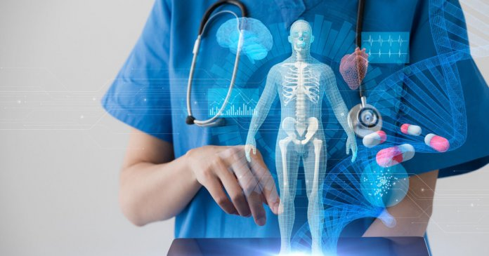Наприклад, в Австралії лікарі вже можуть відстежувати стан здоров’я пацієнтів у режимі онлайн завдяки натільним датчикам. Американський гігант стільникового зв’язку AT&T розробив платформу, яка відсилає сигнал SOS до поліклініки у випадку, якщо літня людина раптом впаде. А у Бразилії навряд чи в когось вийде зрубати лісові дерева, бо на них встановлені датчики, напряму з’єднані з поліційною дільницею.

Розумне взуття використовується для допомоги в навігації для мандрівників і для покращення показників спортсменів. У листопаді 2016 року аналітики ABI Research повідомили, що датчики, вбудовані в саме взуття, в устілку взуття або в носки, зможуть поліпшити стан пацієнтів, а деякі - буквально поставити на ноги без необхідності регулярного відвідування лікарів.

Учені з університету Токіо розробили систему штучного інтелекту для лікування фобій та посттравматичного стресу. Для цього потрібно було знайти ділянки мозку, відповідальні за пам'ять про страх. Тому 17 добровольців з допомогою розрядів струму «створили» пам'ять про страх. Інтелектуальна система швидко і точно визначила необхідні ділянки мозку, що відповідають за цю пам'ять. Тепер ці лікарі виробили ефективну програму лікування.

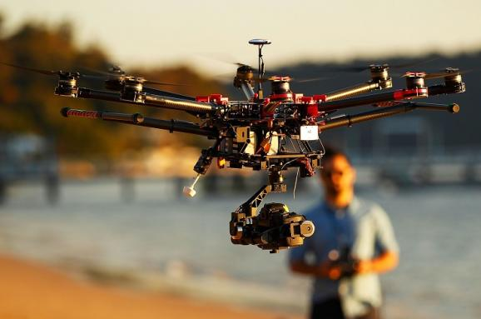Дрони незамінні при постачанні медикаментів і донорської крові у віддалені території. Наприклад, в Руанді компанія Zipline (Каліфорнія) з осені 2016 року забезпечує поставки крові і ліків за допомогою безпілотників. Дрон Zip може за добу зробити від 50 до 150 термінових доставок в 21 лікарню країни. Лікарня робить замовлення за допомогою SMS або електронного листа. Дрон, оснащений потужним акумулятором і GPS, вилітає до місця призначення. Максимальна швидкість польоту складає 100 км / год. Майже через 25 хвилин дрон доставляє замовлені ліки.

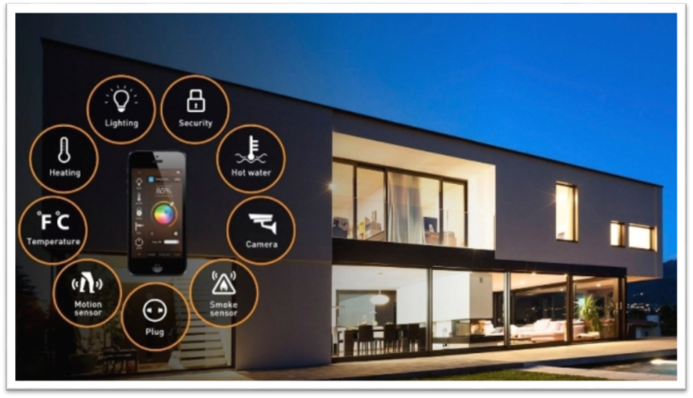**«Червоний капелюшок» *-*** «емоції»

IoT називають четвертою індустріальною революцією, яка не лише спростить нам побут, а й дозволить великим підприємствам автоматизувати багато процесів та ухвалювати ефективні рішення на основі аналізу величезних обсягів даних.

У майбутньому на нас чекають розумні будинки, які зможуть підбирати температуру в кімнатах відповідно до наших вподобань, автоматично відчиняти замки на дверях, коли ми будемо біля дому. Сподіваємося, проблему заторів вирішить громадський транспорт з автопілотом та система Smart City, але цього ще треба трошки зачекати.

Beyond Verbal - компанія з Ізраїлю, яка у вересні 2016 року представила проект системи, що базується на штучному інтелекті. Задача системи - діагностувати захворювання по голосу. Мова йде про розпізнавання інтонаційних та інших нюансів, які людина на слух не розпізнає. Для навчання систем розробники запропонували їй аналізувати більше 2,5 млн аудіозаписів з голосами 40 різними мовами.

У лютому 2017 року експерти Американського університету Північної Кароліни розробили мініатюрний бездротовий пристрій. Прилад здатний дистанційно діагностувати фізичний стан солдат і спортсменів. Датчик з еластичного полімерного матеріалу кріпиться на зап'ясті або до грудей. Пристрій контролює електричні властивості шкіри. Ці властивості змінюються залежно від рівня потовиділення людини. Отримані дані пересилаються на планшет або смартфон власника. Учені розповідали, що датчик контролює вологість шкіри, а значить, дозволить захистити людей, що працюють у жарких умовах, покращують фізичну підготовку атлетів та ін.

***ІV. Підсумки дискусії.***

*Вчитель:* **Чи може штучний інтелект поневолити людську расу?**

*Відповіді учнів:*

Робот може навчитися, вивчити людські фрази, підлаштовувати голос, що його можна сплутати з людським, але для робота немає вигоди тримати людство в рабстві. Вчені не впевнені, що роботам необхідно буде поневолювати людей. Та чимало дослідників вважають, що загрозою людству може стати бездоганне виконання штучним інтелектом своїх завдань, в результаті чого інтереси людей можуть бути не враховані або можуть створитися неможливі для існування людства умови. В будь-якому разі, якщо зупинити створення штучного інтелекту неможливо, то варто навчати цей інтелект любові до людей та прагненню допомагати і захищати.

***V. Домашня робота.***

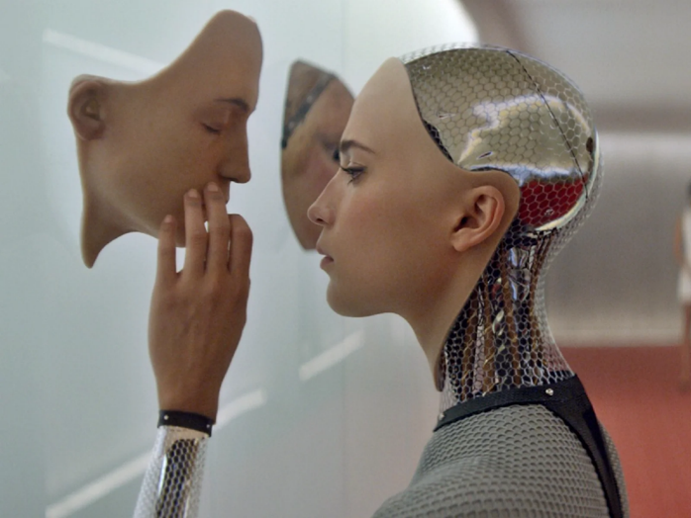

* Відкрийте на вашому смартфоні Play Маркет.
* Знайдіть додаток «Науковий журнал Making&Science» і завантажте його.
* Установіть автоматичне перекладання сторінки українською мовою.
* Ознайомтеся з дослідженням «Початок роботи з освітленням». Виконайте це дослідження.
* Поясніть, які датчики смартфона було використано у цьому дослідженні і для яких цілей.

**Творча науково-дослідницька робота**

Зайдіть на сайт мережевої академії Cisco <https://www.netacad.com/ru/courses/iot> та відкрийте курс Інтернет речей Introduction to IoT. Ознайомтеся зі змістом курсу, зареєструйтеся в ньому та пройдіть навчання.

***Ресурси інтернет:***

<https://tokar.ua/read/25868>

<http://nbuviap.gov.ua/index.php?option=com_content&view=article&id=3728:do-problemi-pravovogo-regulyuvannya-shtuchnogo-intelektu&catid=8&Itemid=350>

<https://uk.wikipedia.org/wiki/Штучний_інтелект>